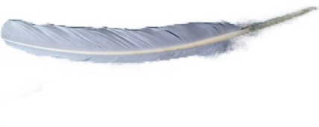
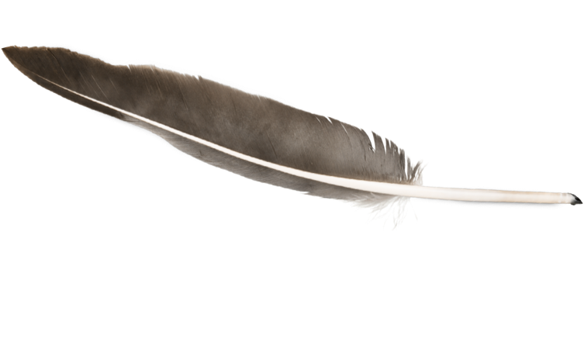

Hertug Hans Festival
www.hertughansfestival.dk

Referat af Generalforsamling 2021 i Hertug Hans Festival, torsdag den 28.oktober.

Tilstede: 15 stemmeberettigede medlemmer.

Efter velkomst ved forkvinde Anette Prip gik man over til generalforsamlingens dagsorden.
- Valg af dirigent: Ove Brix Therkildsen blev valgt, der herefter konstaterede at alt det juridiske var i orden
- Valg af referent: Herdis Fyhring Sørensen blev valgt
- Valg af to stemmetællere: Kirsten Nissen og Niels Damkjær blev valgt
- Formandens beretning:
Trods et trælst Corona-år har bestyrelsen opretholdt et højt aktivitetsniveau.
Alle bestyrelsesmøder er afholdt, Hertugens fødselsdag den 29. juni blev afviklet; samt alle andre punkter i årshjulet er gennemført.
Vi har skiftet bank og sparer en del udgifter på gebyrer m.m.
Fængselsburet er nu færdigt og klar til mange festivaler
I april måned brast håbet om at kunne afholde 500 års jubilæet grundet Corona restriktionerne
Vi afholdt alligevel en lille fødselsdagsfest for Hertug Hans den 29. juni. I samarbejde med Forsøgsscenens skuespillerbørn, mange aktører, musikere og herold, kommunen, Von Oberbergs Hus og Museum Sønderjylland arrangeredes en dejlig dag med festlig ankomst af Hertugen og Dronningen ved Domkirken, musik og dans i gaderne, spontant optog, velbesøgt visit og hygge i gårdhaven ved Von Oberberg efter optog gennem Jomfrustien, Æreshertug udnævnelse på Torvet med rigtig mange tilskuere. Herefter afgang til Museet i Dalgade, hvor skuespils truppen v/ Niels åbnede ballet. Her var gennem eftermiddagen mange tilskuere og besøgende, også til fremvisningen af særudstillingen inde på museet. Alle havde en god dag, ikke mindst skuespillerbørnene havde en fest.
Siden har Anette og Herdis været på visit hos Oldenburger Wallmuseum for at se om der kunne etableres samarbejde. Arbejder også på samarbejde med Gottorp slot.
Inge og Anette har igen været på Kronborg. Også denne gang viste de Hertug Hans Festival frem på fineste vis ved bogreleasen af Martin Davidsens (og Inges) nye roman. Meget positiv respons på dragter og rekvisitter.
Inge arbejder på højtryk med det nye logo; som allerede nu ser fantastisk ud. Det skal bruges til programmer, plakater, vinetiketter, forside til ansøgninger og meget mere.

2022 bliver så året for Hertug Hans 500 år – festivalen. Vi er i fuld gang med forberedelserne. Der er aktører, der ikke kan deltage så vi må ud at finde nye m.m. Anette gennemgik hovedindholdet for festivalprogrammet, som det ser ud nu.
Herefter gik Anette over til at takke hele bestyrelsen og Niels for utrætteligt arbejde. Især ”jeg er klar” som alle siger, når der skal laves noget. Også stor tak til de forskellige personers bagland.
Efter aflæggelsen af beretningen fik Anette stor ros for den gode forkvinde hun er, én der skaber en god stemning i bestyrelsen, én der overtog en forening i dyb krise og har bragt den frem til det den er i dag og meget, meget mere.
Beretningen godkendtes herefter med stor applaus.

- Fremlæggelse af revideret regnskab til godkendelse: Inge gennemgik regnskabet, der efterfølgende blev godkendt.
- Fremlæggelse af næste års budget til godkendelse: Inge gennemgik bestyrelsens budget, der herefter godkendtes.
- Indkomne forslag: Bestyrelsen har ikke modtaget forslag til dagsorden.
- Fastlæggelse af kontingent: Generalforsamlingen vedtog bestyrelsens forslag om uændrede kontingentsatser.
- Valg af formand – vælges i lige år – dermed ikke aktuelt i 2021
- Valg af kasserer – vælges i ulige år – og dermed aktuelt i 2021. Inge Rogat er på valg og har sagt ja til at genopstille. Inge Rogat blev valgt
- Valg af to bestyrelsesmedlemmer – vælges i ulige år - Carsten Ørnsholt og Christel Conradsen er på valg. Begge har sagt ja til at genopstille. Carsten og Christel blev valgt.
- Valg af 1-2 suppleanter – vælges hvert år. Kirsten Nissen og Gitte Skidzun blev valgt
- Valg af revisor – vælges hvert år. Christian Schulz og Kerstin Petersen blev valgt
- Valg af revisorsuppleant – vælges hvert år. Svend Prip blev valgt.
- Evt.: Her blev der igen givet stor ros til forkvinden. Kirsten og Herdis fortalte om bestyrelsens vision og ønske med Tour de France næste år. Her vil vi meget gerne deltage, ansøgning indsendt.

Dirigenten afsluttede herefter Generalforsamlingen med tak for god ro og orden.
Efter en god snak med kaffe og brød takkede Anette de fremmødte og afsluttede aftenen.

Underskrift formand: (Dato)________________________________________________________.

Underskrift Dirigent: (Dato)_________________________________________________________.

